2014-2015 EĞİTİM ÖĞRETİM YILI DUMLUPINAR ANADOLU LİSESİ 2.YABANCI DİL (ALMANCA) DERSİ 11. SINIF 1. DÖNEM 1. SINAV SORULARI
Name: Klasse:
Nachname: Nummer:
Note:
- Aşağıdaki boşluklarda „welch“ kelimesine gelmesi gereken ekleri tamamlayınız! (10- )
- Welch____ Freund ist heute gegangen?
- Welch____ Mädchen möchtest du helfen?
- Welch____ Schauspieler besucht er?
- Welch____ Frau ist deine Mutter?
- An welch____ Gymnasium bist du Schülerin?

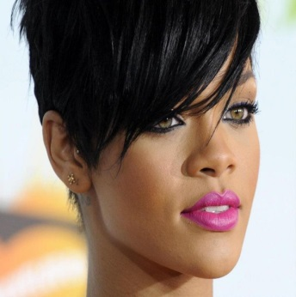
- Paragrafa yönelik 5 soru sorunuz! (20- )
Rihanna ist eine barbadische Pop-Sängerin. Sie ist im Jahre 1988 in Saint Michael geboren. Sie hat zwei Brüder. Ihre professionelle Kariere ist sie durch einem Liedwettbewerb angefangen. Sie hat im Jahre 2005 ihr erstes Musik-Album ‘Music Of The Sun’ veröffentlicht. ‘Umbrella, Dont Stop The Music, Shut Up And Drive, Disturbia, Only Girl, What’s My Name und S-M’ sind einige wichtige Lieder von ihr und durch diese Lieder hat sie viel Erfolg und großen Ruf erzielt. Übrigens hat sie durch ihre Kariere viele Musikpreise gewonnen.
Unbekannte Wörter:
der Liedwettbewerb: Müzik yarışması
veröffentlichen: yayınlamak
übrigens: ayrıca
der Musikpreis: Müzik ödülü
1._______________________________________________________________2._______________________________________________________________3._______________________________________________________________4._______________________________________________________________5._______________________________________________________________

- ‚Präsens‘ verilen cümleleri ‚Perfekt‘ cümleye çeviriniz! Noktalama işeretlerine dikkat edin! (20- )

- Ich bin Student an der Çukurova Universität.
______________________________________________________________
- Ich und meine Freunden gehen ins Kino.
______________________________________________________________
- Trinkt er seinen Tee?
______________________________________________________________
- Fährst du jetzt mein Auto?
______________________________________________________________
- Meine Mutter bestellt eine große Pizza.
______________________________________________________________

- Resimlerle gösterilen meslekleri artikelleri ile yazınız! (10- )

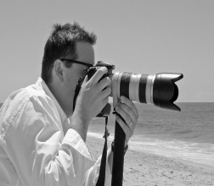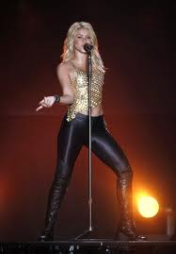
a.___________b.___________c._____________d.__________e.____________

- „Modal“ fiilleri doğru bir şekilde çekimleyiniz! (10- )

- Wer _____________ gut Gitarre spielen? (können)
- Meine Schwester __________ in die Schule gehen. (müssen)
- Der Film ____________ wir nicht anschauen. (möchten)
- Ein Sänger ____________ gut singen. (sollen)
- Ich _____________ in der Zukunft ein Deutschlehrer werden. (wollen)

- Cümleleri doğru bir şekilde düzenleyiniz! (10- )

- hast/Schulen/besuchst/du/welche?
______________________________________________________________
- Lieblingssängerin/Shakira/meine/ist.
______________________________________________________________
- geboren/ist/er/in welchem Jahr?
______________________________________________________________
- hat/viel Zeit/für/sie/ihre Hobbys.
______________________________________________________________
- Fremdsprachen/wichtig/ist/lernen.
______________________________________________________________

- Aşağıdaki soruları cevaplayınız! (20- )

- Was ist dein Vater von Beruf?
______________________________________________________________
- Wer ist dein Lieblingsschauspieler/deine Lieblingsschauspielerin?
______________________________________________________________
- An welchem Gymnasium bist du Schüler/Schülerin?
______________________________________________________________
- In welchem Jahr bist du geboren?
______________________________________________________________
- Was möchtest du in der Zukunft werden?
______________________________________________________________

VIEL GLÜCK!!!
Deutschlehrer

